**Тема: Алгоритми з повтореннями. Цикл із післяумовою.**

Якщо нам необхідно, щоб умова виконання циклу перевірялась не на початку циклу, а після першого його виконання, то слід використовувати цикли з післяумовою.

Синтаксис

repeat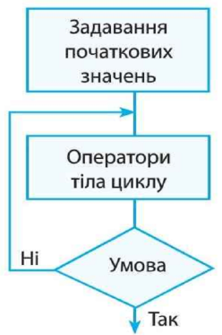

оператор

until умова

Майте на увазі, цикл з післяумовою завжди виконується хоча б один раз, незважаючи на значення змінної, що є його параметром.

Якщо у циклі потрібно виконати декілька операторів, то операторні дужки не потрібні.

Блок операторів між Repeat і Until обов'язково виконується хоча б один раз.

**Тема: Цикл з параметром**

**Оператор циклу з параметром**

Цей оператор складається із заголовка та тіла циклу і може бути поданий у двох форматах:

1) for<параметр циклу>:= S1 to S2 do

begin<Оператори>;

end;

2) for<параметр циклу>:= S1 downto S2 do

begin<Оператори>;

end;

де S1 і S2 — вирази, що визначають початкове і кінцеве значення параметру циклу;

for..do — заголовок циклу;

серія — тіло циклу.

Тіло циклу може бути простим або складеним.

Цей оператор забезпечує виконання тіла циклу доти, доки не будуть перебрані всі значення параметра циклу від початкового до кінцевого.

Параметр циклу, його початкове й кінцеве значення повинні належати до одного типу даних. При цьому можливе використання будь-якого скалярного типу: цілого (Integer, Byte, Word, Longint); булівського (Boolean); символьного (Char). Дійсний тип даних тут не використовується. Значення параметру циклу послідовно збільшується при for..to або зменшується при for..downto на одиницю під час кожного повтору.

В операторі for після do може знаходитися складений оператор, у тілі якого заборонені оператори, що змінюють значення параметру циклу. Після нормального завершення циклу значення параметру циклу дорівнює кінцевому значенню.

Цикл може не виконатися зовсім, але ніколи не може «зациклитися», на відміну від попередніх двох операторів повторення.

Задача. Знайдіть суму всіх натуральних чисел від 1 до N.

Розв’язання

var i,N,S: Integer;

begin

N:=StrToInt(Edit1.Text);

S:=0;

for i:=1 to N do S:=S+i;

Edit2.Text:=IntToStr(S);

end.

**Компонент ListBox (Список)**

Для виведення отримуваних у циклі значень змінних у кількарядків зручно скористатися компонентом ListBox (Список).

Компонент Listbox (вкладка Standard на палітрі компонентів)призначений для зберігання й опрацювання текстових даних. Коженрядок Listbox зберігає рядок даних у форматі String. Доступ до рядківнадає властивість Items цього компонента.

Для додавання рядка до списку програмним шляхом призначенометод Add. Синтаксис його виклику такий:

ListBox1.Items.Add('Новийрядок');

Щоб очистити вміст списку, для елемента керування ListBox викликають метод Clear:

ListBox1.Clear;

Властивість Count зберігає кількість рядків, доданих до списку.

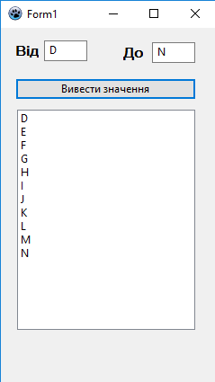**Задача**. ДодатидоспискуListBoxлітериіззаданогодіапазону:

vari, nv, kv: Char;

begin

nv:=Edit1.Text[1];

kv:=Edit2.Text[1];

For i:=nv to kv Do ListBox1.Items.Add (i);

end;

**Тестові завдання:**

1. У яких вказівках повторення збільшення (зменшення) лічильника циклу на 1 передбачено:

1) автоматично;

2) програмістом?

a) while..do;

б) for..to..do;

в) repeat..until.

2. У якому випадку при k =3 тіло циклу буде виконуватись:

1) скінченне число разів;

2) жодного разу;

3) відбудеться «зациклення»?

a) for i:=k to 10 do S:=S+k;

б) for i:=k to 2 do S:=S+k;

в) for i:=k downto 10 do S:=S+k;

г) for i:=k downto 2 do S:=S+k.

3. Укажіть значення змінної S, що відповідає результату виконання вказівки повторення:

1) s:=0; for i:=10 downto 6 do s:=s+1;

2) s:=0; for i:=8 to 3 do s:=s+1;

3) s:=1; for i:=2 downto 10 do s:=s+1;

4) s:=1; for i:=5 to 9 do s:=s+1.

**Складіть блок-схему фрагмента алгоритму і виконайте його:**

a) n ;= 1;

for і := 1 to 4 do

n := n*i;

б) p := 0; а := 2;

for і := 1 to 5 do

begin

a ;= 3*a + 1;

p := p + a;

end;

**Робота з комп’ютером. Повторення правил БЖД**

1. Розробіть проект «Обмін валют». За введеним курсом виведіть у компонент ListBoxвартість 1, 2, 3, …, 10 доларів.

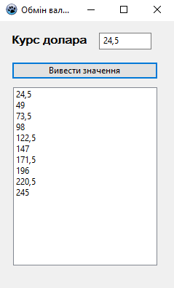procedure TForm1.Button1Click(Sender: TObject);

var i:Integer; kd, d: Real;

begin

kd:=StrToFloat(Edit1.Text);

ListBox1.Clear; // Звернути увагу учнів на очищення списку

For i:= 1 to 10 Do

begin

d:=i*kd;

ListBox1.Items.Add (FloatToStr(d));

end;

end;

1. 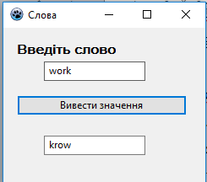* Виведіть слово в оберненому порядку.

var i:Integer; S,NS:String;

begin

S:=Edit1.Text; NS:='';

For i:=Length(S) downto 1 Do

NS:=NS+S[i];

Edit2.Text:=(NS);

end;

Опрацювати п.40-41, переглянути презентації до уроку.

Виконати вправи:

1. Дано фрагмент програмного коду. Доповніть таблицю.

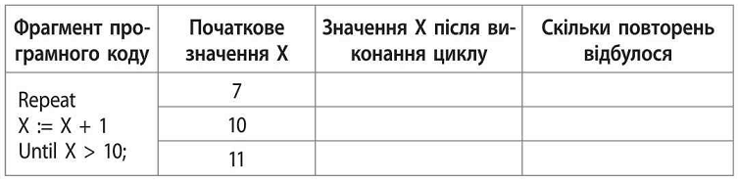

1. Якого значення набуде змінна F після виконання циклу?

і := 1; F := 2;

Repeat

і := і + 1; F := F * і

Until і < 6;

1. Поясніть призначення оператора циклу:

Repeat

х := StrToFloat(lnputBox(‘Введення X', Введіть додатне число', '0'));

Until х > 0;

Працюємо за комп’ютером вправа 40 кн.ст. 198-199. По ссилці ви можете переглянути виконання даної вправи.

<https://www.youtube.com/watch?v=Jhy-SSwsJH8>.

Скинути фото звіт тестів, та виконану вправу на електронну пошту [**shkola01.09.2019@gmail.com**](mailto:shkola01.09.2019@gmail.com) **.**